Lección 1: Patrones que crecen
- Describamos patrones y pensemos qué podría seguir.

Calentamiento: Observa y pregúntate: Colecciones de círculos
¿Qué observas? ¿Qué te preguntas?
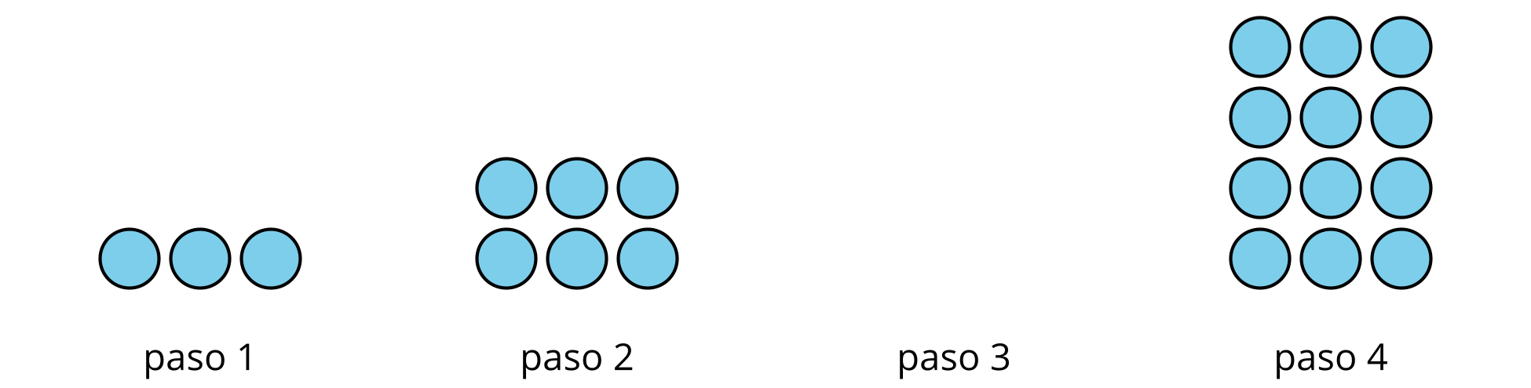

1.1: Patrones con tapas de botella
Han organiza tapas de botella formando un patrón. Estos son los dos primeros pasos.
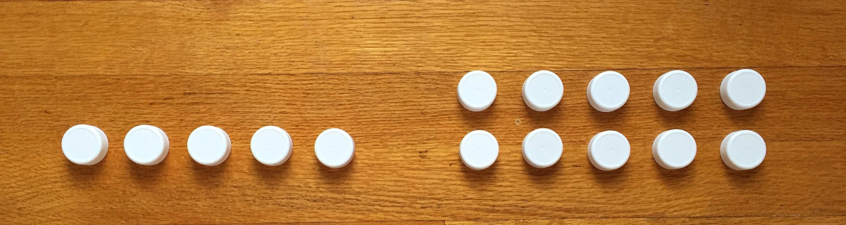

  - ¿Cuál puede ser la regla en la que Han está pensando? ¿Cómo crees que el patrón podría continuar?
  - Describe o dibuja los 2 pasos que siguen.
- ¿Hay alguna otra regla que sea posible?
- Para cada regla que encuentres, escribe los números que representan la cantidad de tapas que hay en los pasos 1 al 6.

1.2: Cada vez más alta
Jada usó fichas geométricas para hacer jirafas. Estos son los dos primeros pasos. Ella siguió agregando 2 fichas cuadradas en cada paso nuevo.
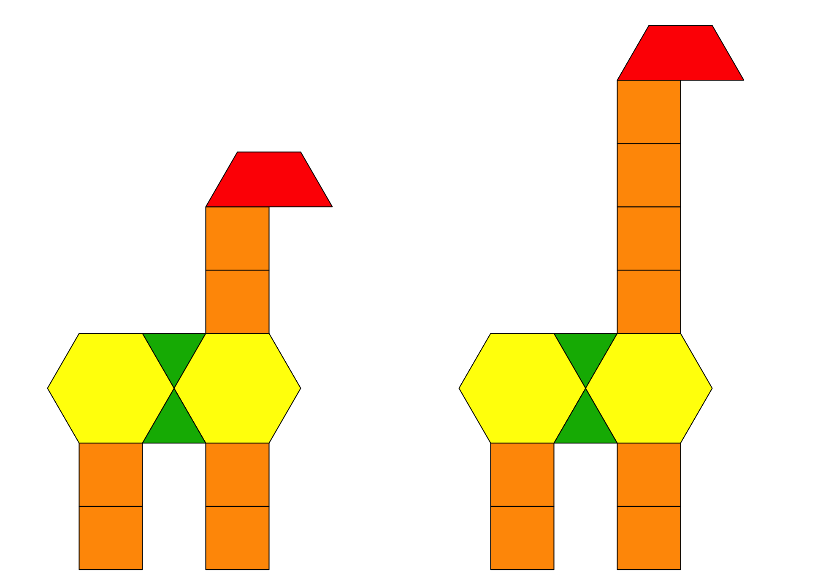
Compañero A:
- Haz una lista del número de fichas cuadradas que hay en cada uno de los primeros cinco pasos. Escribe dos observaciones sobre los números.
- Sin dibujar la jirafa, predice cuántas fichas cuadradas habrá en total en el décimo paso. Explica o muestra cómo razonaste.
- ¿En algún paso habrá 25 fichas cuadradas en total? Explica o muestra cómo razonaste.
Compañero B:
- Haz una lista del número total de fichas que hay en cada uno de los cinco primeros pasos. Escribe dos observaciones sobre los números.
- Predice cuántas fichas habrá en total en el décimo paso. Explica o muestra cómo razonaste.
- ¿En algún paso habrá 25 fichas en total? Explica o muestra cómo razonaste.
© CC BY 2021 Illustrative Mathematics®

